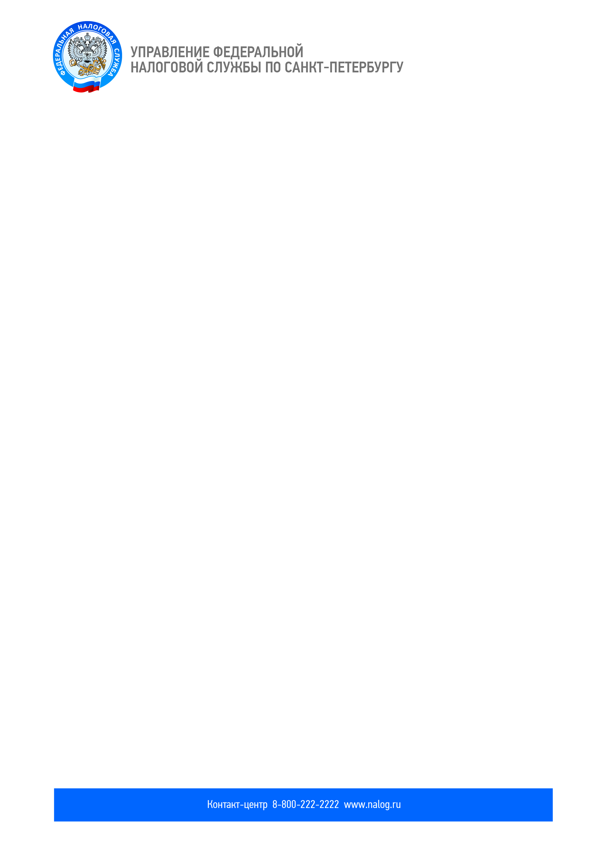

О предоставлении налоговых вычетов физическим лицам, имеющим трех и более несовершеннолетних детей
На основании Федерального закона от 15.04.2019 № 63-ФЗ «О внесении изменений в часть вторую Налогового кодекса Российской Федерации и статью 9 Федерального закона «О внесении изменений в части первую и вторую Налогового кодекса Российской Федерации и отдельные законодательные акты Российской Федерации о налогах и сборах» (далее – Закон) предусмотрено предоставление физическим лицам, имеющим трех и более несовершеннолетних детей (далее – многодетные), дополнительных налоговых вычетов, начиная с налогового периода 2018 года:
- по земельному налогу в размере кадастровой стоимости 600 кв.м площади одного земельного участка;
- по налогу на имущество физических лиц в размере 5 кв.м общей площади квартиры, части квартиры, комнаты и 7 кв.м общей площади жилого дома, части жилого дома в расчете на каждого несовершеннолетнего ребенка.
Налогоплательщики, имеющие право на вычет, вправе представить заявление о предоставлении налоговой льготы (по форме, предусмотренной приказом ФНС России от 14.11.2017 № ММВ-7-21/897@) в случае, если ранее заявление на льготы не подавалось.
Подать заявление и документы, подтверждающие право на вычет, можно в любой налоговый орган по выбору налогоплательщика одним из следующих способов:
- лично (через законного или уполномоченного представителя);
- с помощью электронного сервиса «Личный кабинет налогоплательщика для физических лиц» на официальном сайте ФНС России nalog.ru;
- по почте;
- через любое отделение Санкт-Петербургского государственного учреждения «Многофункциональный центр предоставления государственных услуг».
В целях корректного проведения массового расчета налогов за 2018 год просим предоставить соответствующее заявление до 1 июня 2019 года.

